Ami nem szerepel a kapcsolási rajzon: szórt kapacitás, szórt induktivitás, földhurok, mikrofónia és a többiek.

Mikrofónia
A mikrofónia során mechanikus rezgések alakulnak át elektromos jellé. A jelenséget – a mikrofonokon és a hangszórókon (!) túl – elsősorban kondenzátorok és kábelek produkálják, de az elektroncsövek is hajlamosak rá.
Utóbbiakról nincs sok tapasztalatom, ám az irodalom alapján a szilárd készülékfelépítés és a csövek puha felfüggesztése csökkenti a jelenséget (logikus); továbbá öreg csövek hajlamosabbak produkálni. Kaphatók a célra külön rezgéscsillapító elemek; valamint jegyezzük meg, hogy sokszor a csöves gitárerősítők hangja nem választható el a hangszóróládától, amelybe szerelik, és a beszerelés módjától.
A nagy dielektromos állandójú dielektrikummal rendelkező kerámiakondenzátorok (X5R és Z5U) különösen hajlamosak a jelenségre, elsősorban a nagyobb értékűek (több µF-osak). Ez a dielektrikum anyagának piezoelektromos tulajdonsága miatt van. Kis felületüknél fogva a rezgéseket csupán a NYÁK-panelről tudják felszedni, emiatt azonban az SMD-típusok még hajlamosabbak lehetnek a mikrofóniára. Ha nagyobb értékű kerámiakondenzátort használunk (>1 uF), érdemes tehát furatszerelt kivitelűt választani, és azt hosszabb, esetleg hajlított lábbal beültetni.
5. ábra. Furatszerelt X7R kerámiakondenzátorok (forrás)
A nagy felületű fóliakondenzátorok szintén produkálják a jelenséget: felépítésüknél fogva (nagy felület) elsősorban a levegő rezgéseit veszik át. A mikrofónia oka itt a dielektrikum hajlékonysága, aminél fogva a fegyverzetek távolsága megváltozik, ezzel együtt az alkatrész kapacitása is változik, vagyis a kapocsfeszültség is. A hangdobozok hangváltóját tehát nem érdemes a hangszórókkal egy légtérbe tenni.
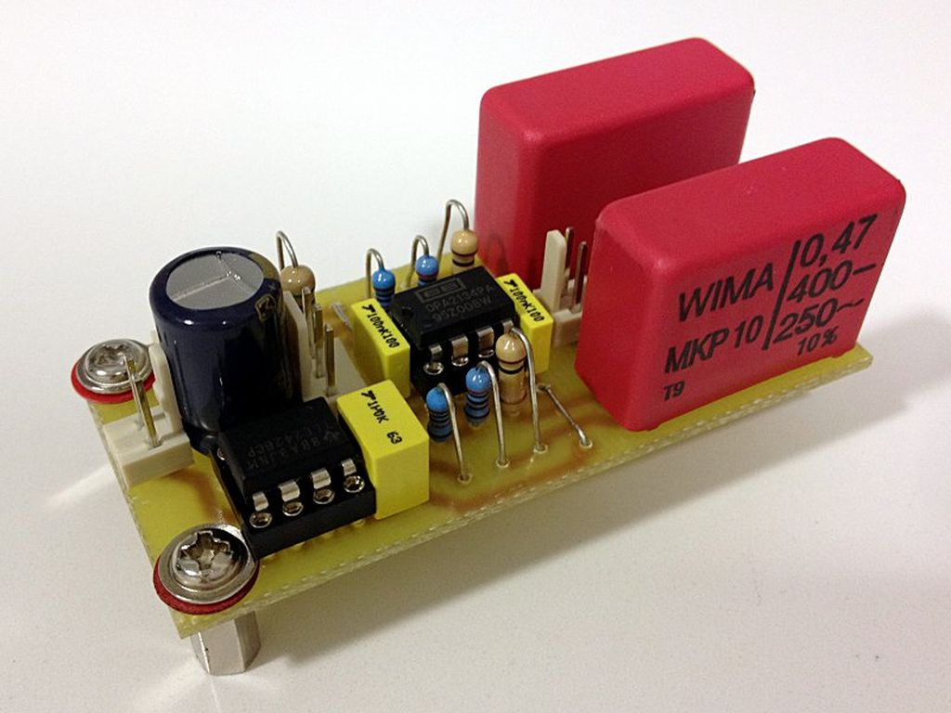
6. ábra. Nagyméretű fóliakondenzátorok (pirosak) (forrás)
Végül ne hagyjuk ki a kábeleket sem, mivel esetenként azoknál is komoly tényező tud lenni a mikrofóniás hajlam. Pl. szimpla szövéssel készült rézsodrony szigetelésű gitárkábelek csapkodásra csattogó hangot visznek a szállított jelre.
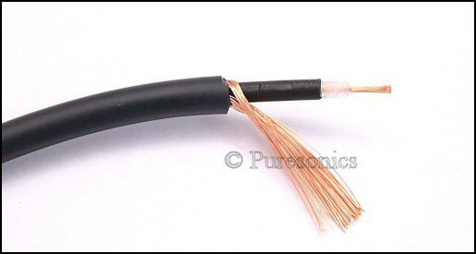
7. ábra. Szimpla szövésű (vagyis nem szőtt) rézhuzal sodrony árnyékolású kábel (bár ez úgy tűnik, pont egy jó típus) (forrás)
A mikrofónia a HiFi-ben azért kellemetlen jelenség, mert a zene ütemével összefüggő torzítást produkál, amit így nem a zenétől független hatásként érzékelünk, hanem annak hangminőségét halljuk rosszabbnak/másnak. Sokszor nem tudjuk, hogy a rendszerünk mikrofóniát produkál, olyan kicsi a jelenség mértéke, majd meglepődünk, milyen hatékonyak tudnak lenni a rezgéscsillapító készülékalátétek vagy a vastag hangfalkábelek, hogy a kábeltámasztékokról és a homokkal körülvett hangfalkábelekről most ne beszéljünk.

8. ábra. Audiofil kábeltámaszték (forrás)
Fejhallgatózáskor értelemszerűen kisebb jelentőséget kap ez a fajta parazitahatás. Ugyanakkor nem csak az audio világában kell vele számolni: pl. az elterjedten használt SMD X7R-kerámia táphidegítő kondik digitális áramkörökben jittert okozhatnak (pl. amikor leejtünk valamit a készülék asztalára), valamint mérőerősítők és oszcilloszkóp-előtétek esetében is különösen nemkívánatosak.
Említettem, hogy a hangszórók is mikrofóniáznak. Gondoljunk erre, amikor erősítőnk torzítását hangszórós/fejhallgatós terheléssel mérjük: maradjunk csendben!

Önmikrofónia
Önmikrofónia során az alkatrész/kábel deformációját nem külső rezgés idézi elő, hanem az alkatrészen/kábelen keresztülfolyó áram elektromágneses tere által keltett erők. Ilyen formán az alkatrészek saját hangjának egyik oka/magyarázata lehet ez a jelenség.
Pl. fémréteg ellenállások ellenállásrétege – ami egy fémgőzből leválasztott, porózus, lazán kötött réteg – deformálódhat a rajta átfolyó áram hatására: az elemi áramutak között ható Lorentz-erő miatt. Ezért is terjedtek el a fémfólia-ellenállások, amelyek egy tömör fémdarab lézerrel történő megmunkálásával készülnek, így mechanikailag tartósak.
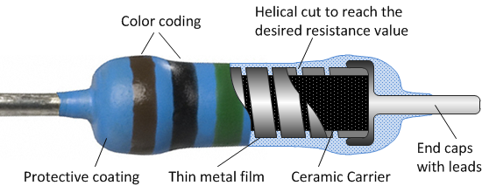
9. ábra. Fémréteg ellenállás. Arra a tekercsre vékony fém filmet gőzölnek fel (forrás)

10. ábra. Fóliaellenállás lézertrimmerelt szerkezete (forrás)
Általánosságban elmondható, hogy minél nagyobb hányada esik a jelfeszültségnek az ellenálláson, annál nagyobb a hatás jelentősége a (hang)minőségre nézve, így ha ilyen drágaságok megvásárlására adjuk a fejünket, akkor elsősorban pl. a visszacsatolóhurokba tegyük őket, vagy jel-ellenállásosztókba, aktív hangváltókba stb.

Kúszóáram
A kúszóáram szigetelők felületén folyik, holott nem lenne szabad ilyet tennie. Oka a felületi koszréteg és/vagy nedvesség. (Nem keverendő össze a szivárgóárammal, ami kondenzátoroknál, elsősorban alu-elkoknál jelentkezik!)
Védekezni több féle képpen lehet ellene: nagyfeszültségű szigetelőknél a felületi áramutak megnyújtásával, valamint vízlepergető bevonatokkal; jeltechnikában (pl. műveleti erősítők stb. esetében) pedig a felület tisztán tartásán túl egy fix feszültségű vezetékhurkot – ún. guard – szokás a műveleti erősítők bemeneti lábainak forrszeme köré tenni, ami elnyeli ezen áramokat, vagy a kényes bemeneti lábra alkatrészoldalon egy szilikongyűrűt húznak, és a hozzá kapcsolódó alkatrészeket e fölé, az alkatrészoldalra forrasztják, nem vezetékelik.
13. ábra. Légszerelés (esetleg szilikongyűrű is használható) (forrás)
Mindkettő jó megoldás lehet, utóbbi tisztább, előbbi könnyebben gyártható. Arról, hogy a guardot melyik kapcsolás esetében milyen potenciálra kössük, olvassuk el az adott műverősítő adatlapját (pl. az OPA128 adatlapján is olvashatunk erről)!

Hall-effektus
Hall-effektusnak azt nevezzük, amikor egy mágneses térben lévő vezetőben folyó áramra Lorentz-erő hat, így a vezető szélei között – az áram folyására merőleges irányban – feszültség lép fel. Pl. induktivitások és transzformátorok szórt terében a ground plane-en felléphet ez az effektus.
Adott esetben számítással érdemes lehet megbecsülni a hatását, és ha a becslés aggodalomra ad okot, kiemelhetjük a nagy áramot szállító vezetéket a ground plane-ből, vagy elforgathatjuk az induktív alkatrészünket úgy, hogy a szórt tere ne merőleges legyen a NYÁK-panelra, hanem annak síkjával kis szöget zárjon csak be.

Átlapolódó áramok
Erről a témáról már írtam kicsit bővebben a Melyik áram merre folyik a NYÁK földhálózatán c. cikkben. A címből sejthetjük, hogy elsősorban a földhálózat problémájáról van szó, de a táphálózaton, ill. az áramkör egyéb részein is felléphet.
Átlapolódó áramnak azt nevezem, amikor egyazon vezetőn több áramhurok árama is keresztül folyik. Mivel a valós vezetők impedanciája nem nulla, így az áram feszültséget ejt rajtuk (Ohm-törvény). Átlapolódó áramok esetén az egyik áram hibafeszültsége belemérődik a másik áramhurok adott pontjába és fordítva. Bővebben ld. a fenti cikket!
Terv szerint folyt. köv., addig is köszönöm az érdeklődést! Örömmel veszem a kommentekben a kiegészítéseket, releváns linkeket stb. :)
bkercso

